

靖宇县国土资源局

《地籍管理系统》用户手册

下册

长春长白信息科技有限责任公司
Changchun Changbai Information Technology CO.,Ltd
地址：长春市硅谷大街4358号 Add: NO.4358 Guigu Street Changchun City jilin
prov.P.R.China
邮编：130012 ZIP：130012
电话：（+86）431-85101888 85181710～744 TEL：（+86）431-85101888 85181710～744
传真：（+86）431-85105333 FAX：（+86）431-85105333
网址：www.cbit.cc http://www.cbit.cc

土地他项权利登记
土地他项权利是指土地所有权和土地使用权以外与土地有密切关系的权利。

流程图
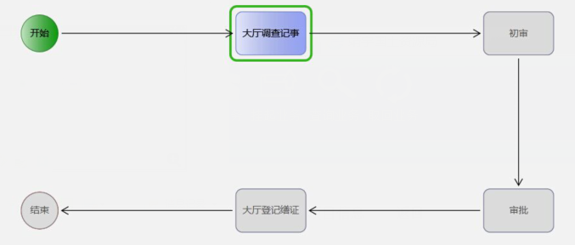

角色与活动对应表
编号 | 活动名称 | 办理角色
 | 大厅调查记事 | 地籍科经办人
 | 初审 | 地籍科科长
 | 审批 | 主管局长
 | 大厅登记缮证 | 地籍科经办人

活动使用说明

项目受理
功能概述：地籍科经办人员，在系统中进行项目受理，启动项目。
操作步骤：项目受理是业务流程的第一步，申请人申请办理业务，业务人员接受申请，开始业务流程的办理。用户登录系统后，选择系统左侧导航栏中第一项“业务办理”功能下的第一个子功能“项目受理箱”。如下图：
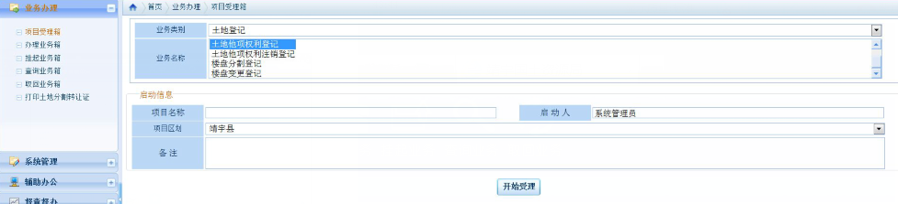
根据业务需要，选择“业务类别”中的土地登记，选择“业务名称”中的“土地他项权利登记”。然后填写项目名称、启动人、备注等信息。
填写完毕后，点击【开始受理】按钮，即可启动一个新的项目。

大厅调查记事
功能概述：地籍科经办人员，填写受让人信息、填写转让人信息、填写土地登记申请书、扫描权属资料、审批表等信息。
操作步骤：
- 接收：经办人员登录电子政务系统，在系统左侧导航栏中点击“业务办理”→“办理业务箱”，右侧列表显示的是已经受理的业务流程，根据业务需要选择相应的流程。
- 办理：选择需要办理的流程，点击上方的【办理】按钮（或双击项目名称），进入办理页面，首先填写转让人信息，然后填写添加受让人，如下图：
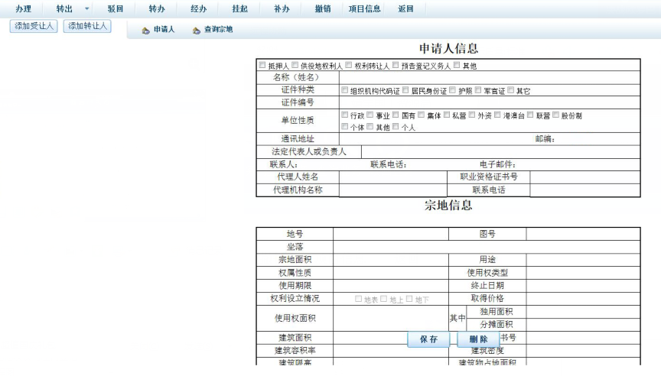
上图中，首先要添加的是转让人信息，根据实际业务情况进行认真填写，然后点击【保存】按钮。若想删除转让人信息，点击【删除】按钮。另外可以点击“查询宗地”，查询已有宗地的信息，如下图：
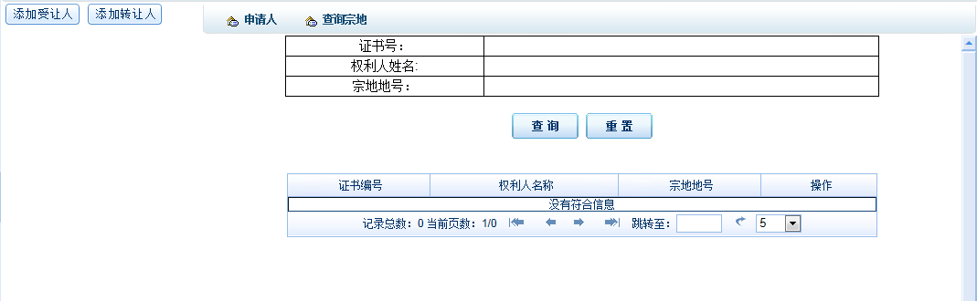
在上图查询宗地页面中，可输入证书号、权利人姓名、宗地地号等查询条件，点击【查询】按钮，则下方列表中显示出相应信息，支持模糊查询。如下图：
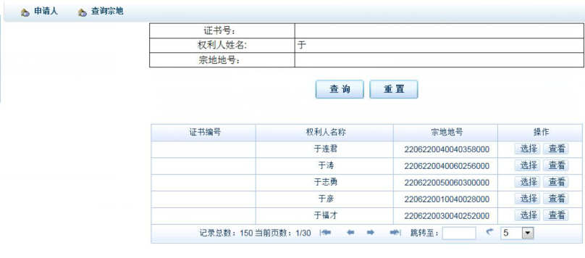
在上图中，从查询结果列表中，点击【查看】按钮，则可以查看该权利人的详细信息，操作同3.3.2大厅调查记事，请参见。
点击【选择】按钮，则将该权利人直接添加为转让人，并在左侧权利人列表中显示出来。在左侧列表中，点击“申请人”，显示申请人信息，点击【保存】按钮，可以保存申请人信息。点击【删除】按钮，可以删除申请人。如下图：
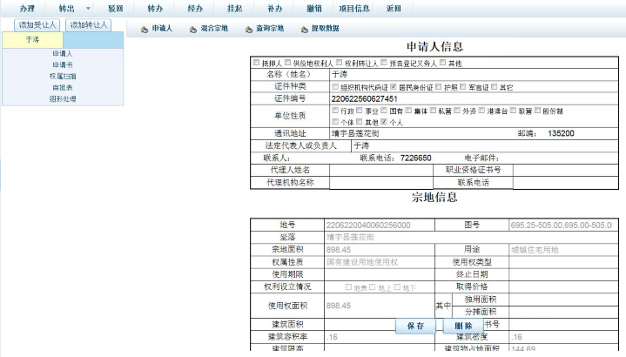
在查看权利人信息页面中，点击【地图浏览】按钮，则可以浏览该权利人的地块。
转让人信息保存成功后，添加受让人信息。点击【添加受让人】按钮，进入填写受让人信息页面，填写完毕点击【保存】按钮。点击【删除】按钮，则可以删除该受让人。
受让人和转让人信息填写完毕后，则可以填写申请人的申请书信息，扫描相应权属资料，填写审批表信息等。如下图所示：
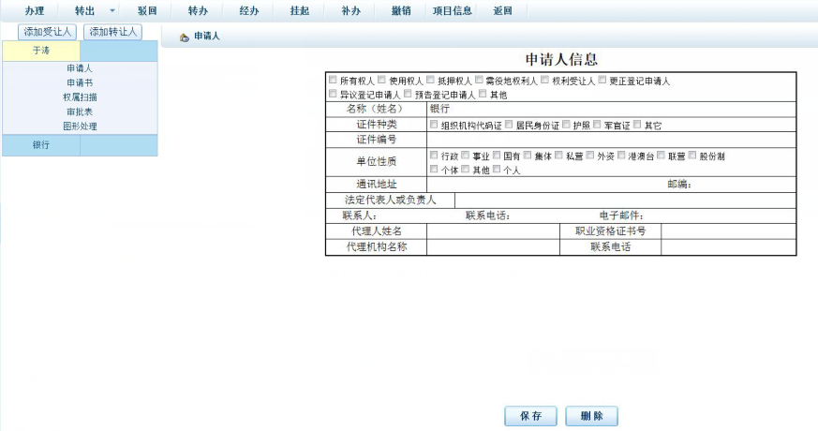
- 在上图中，点击左侧的“申请人”，则可以编辑申请人信息。
- 点击左侧的“申请书”，则可以填写申请书信息，申请书一共包含四页，
可分别点击上方的“第一页”，“第二页”，“第三页”，“第四页”进行申请书信息填写。点击“查看全部”，可以查看申请书四页的打印样式，若发现其中哪项数据填写错误，可回到相应的页面进行修改，修改后点击【保存】按钮。
- 点击左侧的“权属扫描”，进入权属资料扫描页面，权属扫描功能的使
用，参见3.3.2大厅调查记事（土地初始登记）。
- 点击左侧的“审批表”，则可以填写审批表信息，审批表一共包含五页，
可分别点击上方的“第一页”，“第二页”，“第三页”，“第四页”，“第五页”，进行审批表信息的填写。点击“查看全部”，可以查看审批表五页的打印样式，若发现其中哪项数据填写错误，可回到相应的页面进行修改，修改后点击【保存】按钮。
- 点击左侧的“图形处理”，打开图形处理页面，直接定位到项目宗地上。

初审
功能概述：地籍科科长，填写审批表中的审查人、审查日期及土地登记资格证号，填写完成后，点击【保存】按钮。
可使用【常用语】功能，从已编写的常用语中选择。可使用【编辑常用语】功能，编辑常用语。常用语具体操作参见2.3节的常用语功能介绍。
可查看审批表中的初审意见，如有问题可进行修改或者驳回给经办人进行修改，可编辑申请书信息。
操作步骤：
- 接收：登录电子政务系统，点击系统左侧导航栏中的“业务办理”→“办理业务箱”，右侧列表显示所有待办理的业务流程，根据需要选择相应的流程进行办理。
- 办理：编辑审批表中的初审意见，点击【常用语】按钮。如下图：
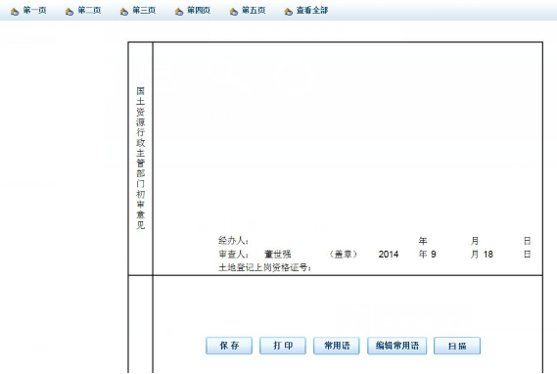
在办理页面中，点击左侧的“申请书”，则可以编辑相应信息。
在办理页面中，点击左侧的“权属文件”，则可以查看权属文件信息。
在办理页面中，点击左侧的“审批表”，则可以编辑相应信息。
在办理页面中，点击左侧的“地图浏览”，则直接定位到项目宗地。

审批
功能概述：主管局长，填写审核意见、负责人、日期及土地登记资格证号，填写完成后，点击【保存】按钮，弹出窗口提示“您确定要转出吗？”，点击【确定】按钮，则可以直接转出到下一活动，点击【关闭】按钮，则活动不转出，可继续查看该项目的相关信息，如申请书、权属文件、审批表。
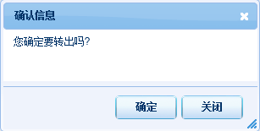
可使用【常用语】功能，从已编写的常用语中选择。可使用【编辑常用语】功能，编辑常用语。常用语具体操作参见2.3节的常用语功能介绍。
操作步骤：
- 接收：登录电子政务系统，点击系统左侧导航栏中的“业务办理”→“办
理业务箱”，右侧列表显示所有待办理的业务流程，根据需要选择相应的流程进行办理。
- 办理：填写审批表中的审核意见，如下图：
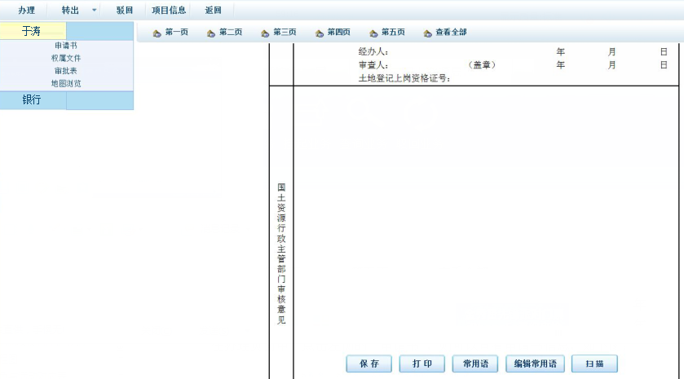
在办理页面中，点击左侧的“申请书”，则可以查看相应信息。
在办理页面中，点击左侧的“权属文件”，则可以权属文件信息。
在办理页面中，点击左侧的“审批表”，则可以查看相应信息，并填写审核意见。
在办理页面中，点击左侧的“图形处理”，则定位到项目宗地上。

大厅登记缮证
功能概述：地籍科经办人员，填写土地登记卡及土地登记卡续表信息，填写土地证信息并打印土地证，归档，入库。
操作步骤：
- 接收：登录电子政务系统，点击系统左侧导航栏中的“业务办理”→
“办理业务箱”，右侧列表显示所有待办理的业务流程，根据需要选择相应的流程进行办理。
- 办理：填写土地登记卡及土地登记卡续表信息，填写完毕点击【保存】
按钮。操作与3.3.6大厅登记缮证相同，请参见。

土地他项权利注销登记
土地他项权利是指土地所有权和土地使用权以外与土地有密切关系的权利。土地他项权利注销登记，简单地说就是将原登记内容废止。因土地权利消灭或其他原因致使原登记内容失去效力的，土地登记机关应将已登记的内容进行注销登记。

流程图

角色与活动对应表
编号 | 活动名称 | 办理角色
 | 大厅调查记事 | 地籍科经办人
 | 初审 | 地籍科科长
 | 审批 | 主管局长
 | 大厅登记缮证 | 地籍科经办人

活动使用说明

项目受理
功能概述：地籍科经办人员，在系统中进行项目受理，启动项目。
操作步骤：项目受理是业务流程的第一步，申请人申请办理业务，业务人员接受申请，开始业务流程的办理。用户登录系统后，选择系统左侧导航栏中第一项“业务办理”功能下的第一个子功能“项目受理箱”。如下图：
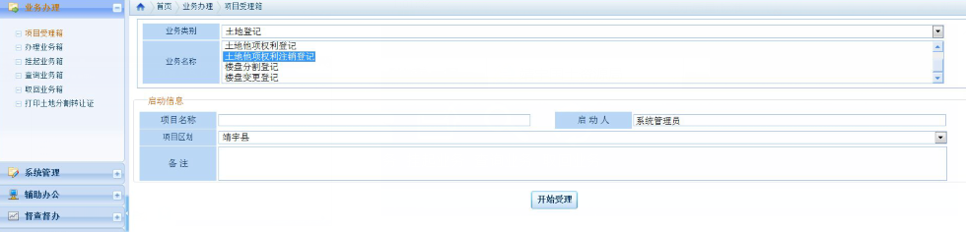
根据业务需要，选择“业务类别”中的土地登记，选择“业务名称”中的“土地他项权利注销登记”。然后填写项目名称、启动人、备注等信息。
填写完毕后，点击【开始受理】按钮，即可启动一个新的项目。

大厅调查记事
功能概述：地籍科经办人员，填写受让人信息、填写转让人信息、填写土地登记申请书、扫描权属资料、审批表等信息。
操作步骤：
- 接收：经办人员登录电子政务系统，在系统左侧导航栏中点击“业务办理”→“办理业务箱”，右侧列表显示的是已经受理的业务流程，根据业务需要选择相应的流程。
- 办理：选择需要办理的流程，点击上方的【办理】按钮（或双击项目名称），进入办理页面，首先填写转让人信息，然后填写添加受让人，如下图：
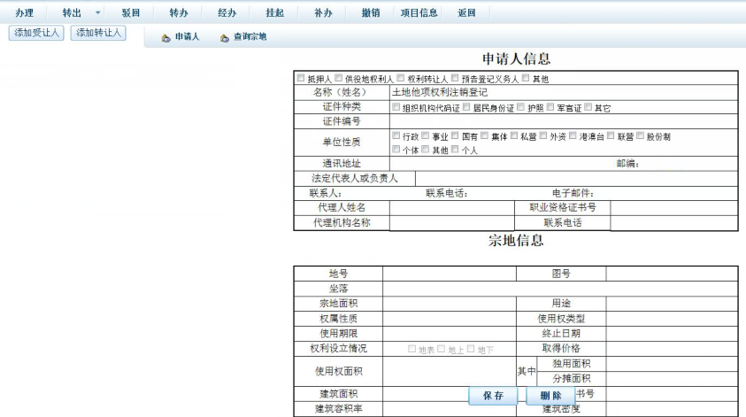
上图中，首先要添加的是转让人信息，根据实际业务情况进行认真填写，然后点击【保存】按钮。若想删除转让人信息，点击【删除】按钮。另外可以点击“查询宗地”，查询已抵押宗地的信息，如下图：
在上图查询宗地页面中，可输入证书号、权利人姓名、宗地地号等查询条件，点击【查询】按钮，则下方列表中显示出相应信息，支持模糊查询。如下图：
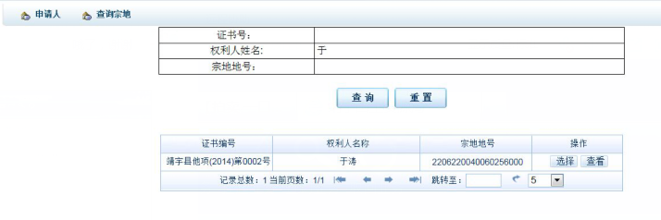
在上图中，从查询结果列表中，点击【查看】按钮，则可以查看该权利人的详细信息，如下图：
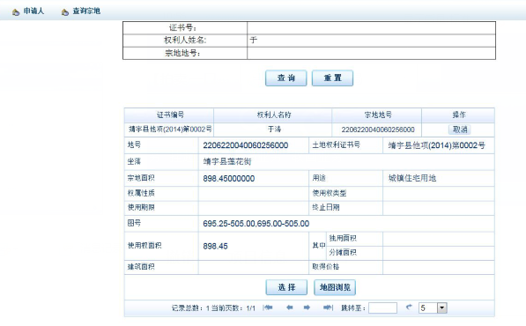
点击【选择】按钮，则将该权利人直接添加为转让人，并在左侧权利人列表中显示出来。在左侧列表中，点击“申请人”，显示申请人信息，点击【保存】按钮，可以保存申请人信息。点击【删除】按钮，可以删除申请人。如下图：
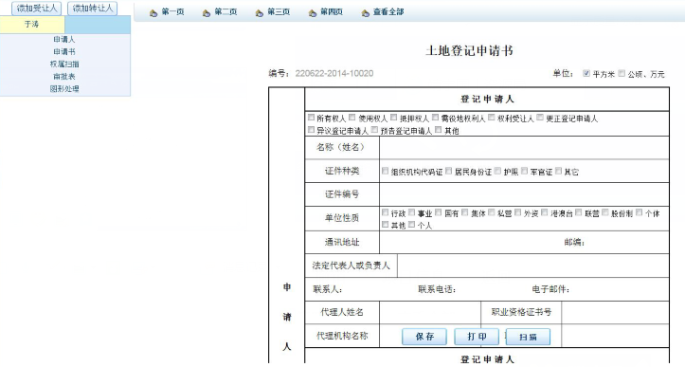
在查看权利人信息页面中，点击【地图浏览】按钮，则可以浏览该权利人的地块。
转让人信息保存成功后，添加受让人信息。点击【添加受让人】按钮，进入填写受让人信息页面，如下图：
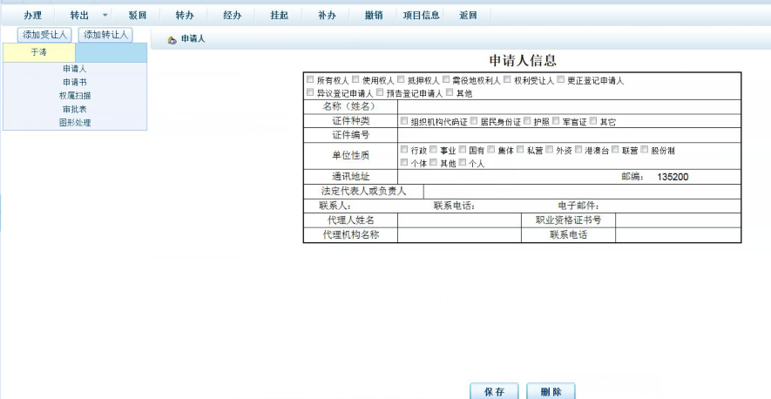
在上图中，填写受让人信息，填写完毕点击【保存】按钮。点击【删除】按钮，则可以删除该受让人。
受让人和转让人信息填写完毕后，则可以填写转让人的申请书信息，扫描相应权属资料，填写审批表信息等。如下图所示：
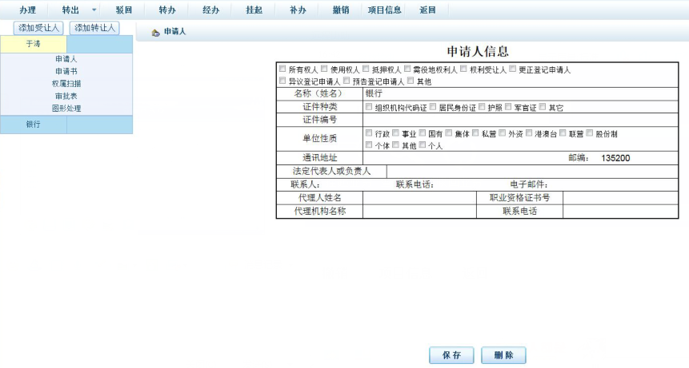
- 在上图中，点击左侧的“申请人”，则可以编辑申请人信息。
- 点击左侧的“申请书”，则可以填写申请书信息，申请书一共包含四页，
可分别点击上方的“第一页”，“第二页”，“第三页”，“第四页”进行申请书信息填写。点击“查看全部”，可以查看申请书四页的打印样式，若发现其中哪项数据填写错误，可回到相应的页面进行修改，修改后点击【保存】按钮。
- 点击左侧的“权属扫描”，进入权属资料扫描页面，权属扫描功能的使
用，参见5.3.2大厅调查记事。
- 点击左侧的“审批表”，则可以填写审批表信息，审批表一共包含五页，
可分别点击上方的“第一页”，“第二页”，“第三页”，“第四页”，“第五页”，进行审批表信息的填写。点击“查看全部”，可以查看审批表五页的打印样式，若发现其中哪项数据填写错误，可回到相应的页面进行修改，修改后点击【保存】按钮。
- 点击左侧的“图形处理”，则定位到项目宗地上。

初审
功能概述：地籍科科长，填写审批表中的审查人、审查日期及土地登记资格证号，填写完成后，点击【保存】按钮即可。
可使用【常用语】功能，从已编写的常用语中选择。可使用【编辑常用语】功能，编辑常用语。常用语具体操作参见2.3节的常用语功能介绍。
可查看审批表中的初审意见，如有问题可进行修改或者驳回给经办人进行修改，可编辑申请书信息。
操作步骤：
- 接收：登录电子政务系统，点击系统左侧导航栏中的“业务办理”→“办理业务箱”，右侧列表显示所有待办理的业务流程，根据需要选择相应的流程进行办理。
- 办理：编辑审批表中的初审意见，点击【常用语】按钮。如下图：
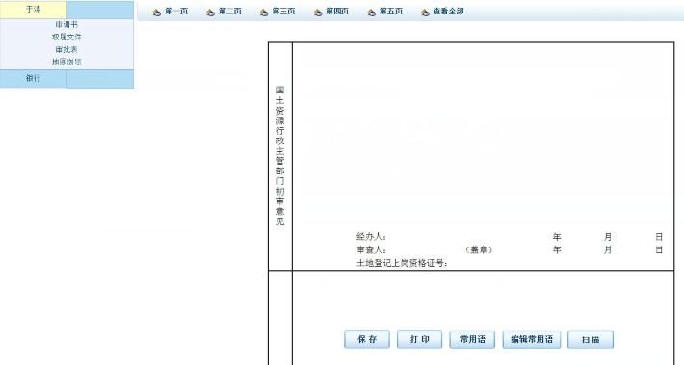
在办理页面中，点击左侧的“申请书”，则可以编辑申请书信息。
在办理页面中，点击左侧的“权属文件”，则可以查看权属文件。
在办理页面中，点击左侧的“审批表”，则可以编辑审批表信息。
在办理页面中，点击左侧的“地图浏览”，则可以查看地图信息。

审批
功能概述：主管局长，填写审核意见、负责人、日期及土地登记资格证号，填写完成后，点击【保存】按钮，弹出窗口提示“您确定要转出吗？”，点击【确定】按钮，则可以直接转出到下一活动，点击【关闭】按钮，则活动不转出，可继续查看该项目的相关信息，如申请书、权属文件、地籍调查表、审批表。
可使用【常用语】功能，从已编写的常用语中选择。可使用【编辑常用语】功能，编辑常用语。常用语具体操作参见2.3节的常用语功能介绍。
操作步骤：
- 接收：登录电子政务系统，点击系统左侧导航栏中的“业务办理”→“办
理业务箱”，右侧列表显示所有待办理的业务流程，根据需要选择相应的流程进行办理。
- 办理：填写审批表中的审核意见，如下图：
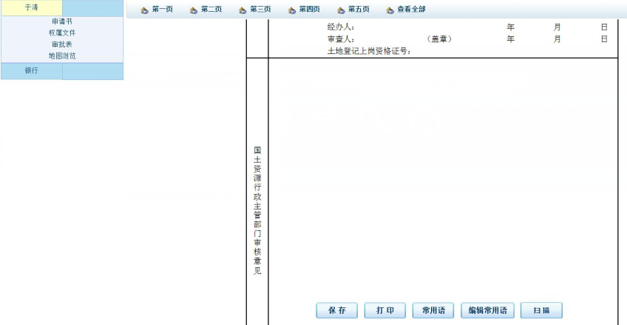
在办理页面中，点击左侧的“申请书”，则可以查看申请书信息。
在办理页面中，点击左侧的“权属文件”，则可以查看权属文件。
在办理页面中，点击左侧的“审批表”，则可以查看审批表信息，并填写审核意见。
在办理页面中，点击左侧的“地图浏览”，则可以查看地图信息。

大厅登记缮证
功能概述：地籍科经办人员，填写土地登记卡及土地登记卡续表信息，填写土地证信息并打印土地证，归档，入库。
操作步骤：
- 接收：登录电子政务系统，点击系统左侧导航栏中的“业务办理”→
“办理业务箱”，右侧列表显示所有待办理的业务流程，根据需要选择相应的流程进行办理。
- 办理：填写土地登记卡及土地登记卡续表信息，填写完毕点击【保存】
按钮。操作与3.3.6大厅登记缮证相同，请参见。

楼盘分割登记
楼盘分割登记，是指因楼房的土地权利人发生改变，由开发商将土地权利转让给申请人的登记。

流程图
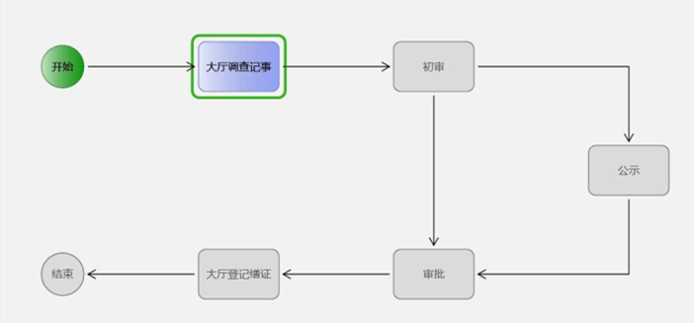

角色与活动对应表
编号 | 活动名称 | 办理角色
 | 大厅调查记事 | 地籍科经办人
 | 初审 | 地籍科科长
 | 公示 | 地籍科经办人
 | 审批 | 主管局长
 | 大厅登记缮证 | 地籍科经办人

活动使用说明

项目受理
功能概述：地籍科经办人员，在系统中进行项目受理，启动项目。
操作步骤：项目受理是业务流程的第一步，申请人申请办理业务，业务人员接受申请，开始业务流程的办理。用户登录系统后，选择系统左侧导航栏中第一项“业务办理”功能下的第一个子功能“项目受理箱”。如下图：
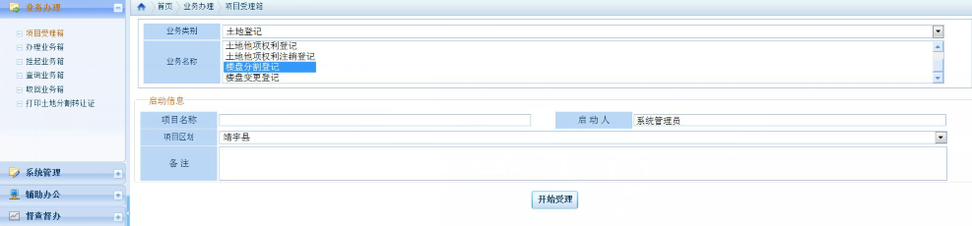
根据业务需要，选择“业务类别”中的土地登记，选择“业务名称”中的“楼盘分割登记”。然后填写项目名称、启动人、备注等信息。
填写完毕后，点击【开始受理】按钮，即可启动一个新的项目。

大厅调查记事
功能概述：地籍科经办人员，填写受让人信息、填写转让人信息、填写土地登记申请书、扫描权属资料、填写地籍调查表、审批表、图形处理等。
操作步骤：
- 接收：经办人员登录电子政务系统，在系统左侧导航栏中点击“业务办理”→“办理业务箱”，右侧列表显示的是已经受理的业务流程，根据业务需要选择相应的流程。
- 办理：选择需要办理的流程，点击上方的【办理】按钮（或双击项目名称），进入办理页面，首先填写受让人信息，然后填写添加转让人，如下图：
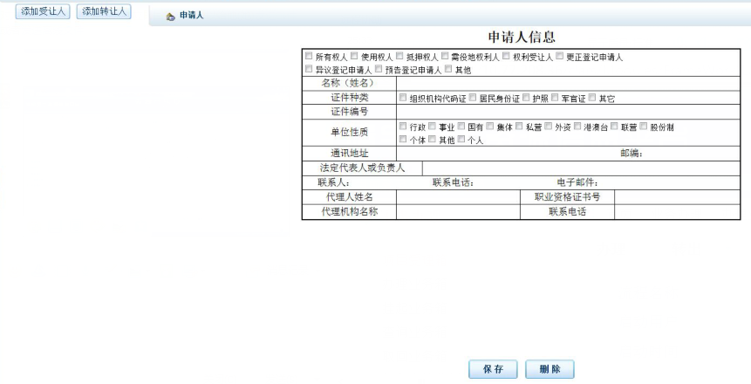
上图中，首先要添加的是受让人信息，根据实际业务情况进行认真填写，然后点击【保存】按钮。若想删除受让人信息，点击【删除】按钮。未保存受让人前，点击【提取信息】按钮时，弹出窗口提示“请先保存受让人”。【提取信息】按钮的功能是指，添加完转让人后，将转让人的信息直接提取过来，不需要用户重复填写。如下图：
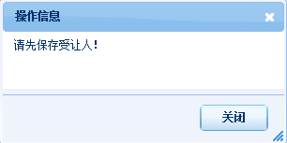
受让人信息保存成功后，马上添加转让人。点击【添加转让人】按钮，进入填写转让人信息页面，如下图：
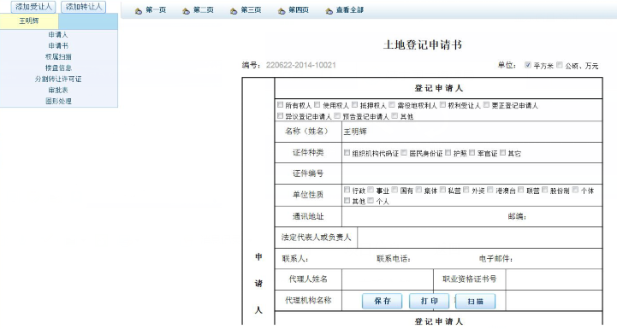
在添加转让人页面中，可以直接填写转让人信息，填写完毕点击【保存】按钮。点击【删除】按钮，可以删除该转让人。另外可以点击“查询宗地”，查询已有宗地的信息，如下图所示：
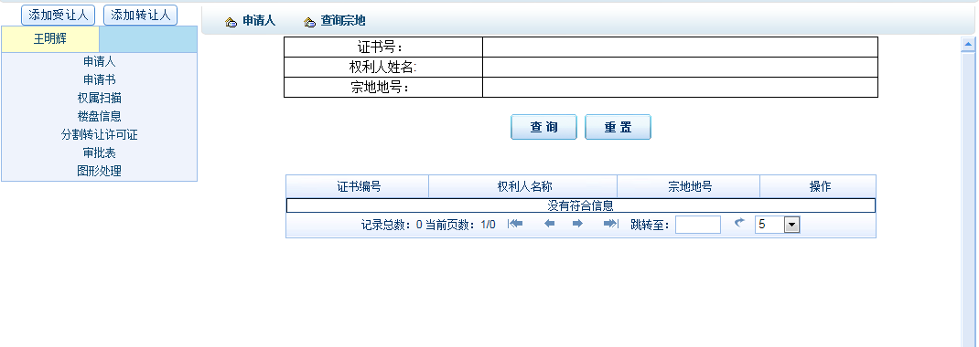
在上图查询宗地页面中，可输入证书号、权利人姓名、宗地地号等查询条件，点击【查询】按钮，则下方列表中显示出相应信息，支持模糊查询。如下图：
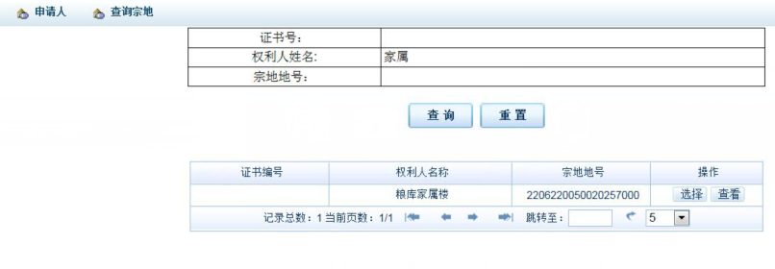
在上图中，从查询结果列表中，点击【查看】按钮，则可以查看该权利人的详细信息。
点击【地图浏览】按钮,可以通过gis控件查看对应的宗地。,点击【选择】按钮，则将该权利人直接添加为转让人，并在左侧权利人列表中显示出来。点击【保存】按钮，可以保存转让人信息。点击【删除】按钮，可以删除转让人。
受让人和转让人信息填写完毕后，则可以填写受让人的申请书信息，扫描相应权属资料，填写地籍调查表信息，填写审批表信息等。可点击【提取信息】按钮，直接将查询宗地时选择的转让人的宗地相关信息全部提取过来，提取成功后提示用户，提取成功。如下图所示：
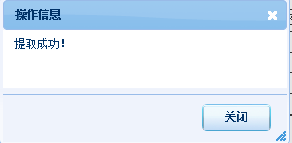
- 在办理页面中，点击左侧的“申请人”，则可以编辑申请人信息。
- 点击左侧的“申请书”，则可以填写申请书信息，申请书一共包含四页，
可分别点击上方的“第一页”，“第二页”，“第三页”，“第四页”进行申请书信息填写。点击“查看全部”，可以查看申请书四页的打印样式，若发现其中哪项数据填写错误，可回到相应的页面进行修改，修改后点击【保存】按钮。
- 点击左侧的“权属扫描”，进入权属资料扫描页面，权属扫描功能的使
用参见3.3.2大厅调查记事。
- 点击左侧的“楼盘信息”，则可以填写楼盘信息，用于分割转让许可证
上的部分信息。，修改后点击【保存】按钮。也可以提前以前填写过的楼盘信息数据，如需提取点击【提取信息】按钮。楼盘信息样式如下图：
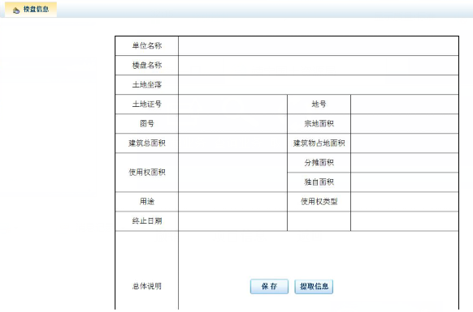
- 点击左侧的“分割转让许可证”，则可以填写分割转让许可证信息，分
割转让许可证可共包含3页，分别点击上方的“第一页”，“第二页”，“第三页”，进行分割转让许可证的填写。点击“查看全部”，可以查看分割转让许可证三页的打印样式，若发现其中哪项数据填写错误，可回到相应的页面进行修改，修改后点击【保存】按钮。分割转让许可证样式如下图：
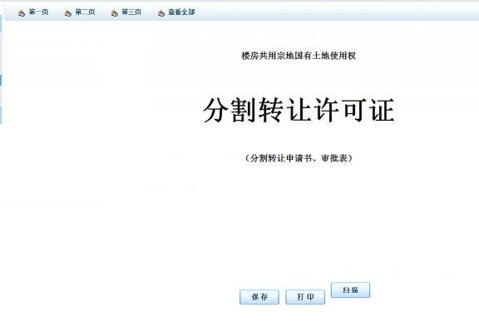
- 点击左侧的“审批表”，则可以填写审批表信息，审批表一共包含五页，
可分别点击上方的“第一页”，“第二页”，“第三页”，“第四页”，“第五页”，进行审批表信息的填写。点击“查看全部”，可以查看审批表五页的打印样式，若发现其中哪项数据填写错误，可回到相应的页面进行修改，修改后点击【保存】按钮。
- 点击左侧的“图形处理”，进入GIS图形的处理页面，直接定位到转让
人的宗地上，如果宗地图形有变化可以重新导入正确的空间数据，与受让人进行权属关联，具体操作参见3.3.2大厅调查记事。

初审
功能概述：地籍科科长，填写审批表中的审查人、审查日期及土地登记资格证号，填写完成后，点击【保存】按钮即可。确定是否需要公示，若需要公示，则下一活动进行公示，否则下一活动直接进行审批。
可使用【常用语】功能，从已编写的常用语中选择。可使用【编辑常用语】功能，编辑常用语。常用语具体操作参见2.3节的常用语功能介绍。
可查看审批表中的初审意见，如有问题可进行修改或者驳回给经办人进行修改。可编辑申请书信息，可查看扫描的权属资料，可编辑地籍调查表信息。
操作步骤：
- 接收：登录电子政务系统，点击系统左侧导航栏中的“业务办理”→“办理业务箱”，右侧列表显示所有待办理的业务流程，根据需要选择相应的流程进行办理。
- 办理：编辑审批表中的初审意见，点击【常用语】按钮。如下图：
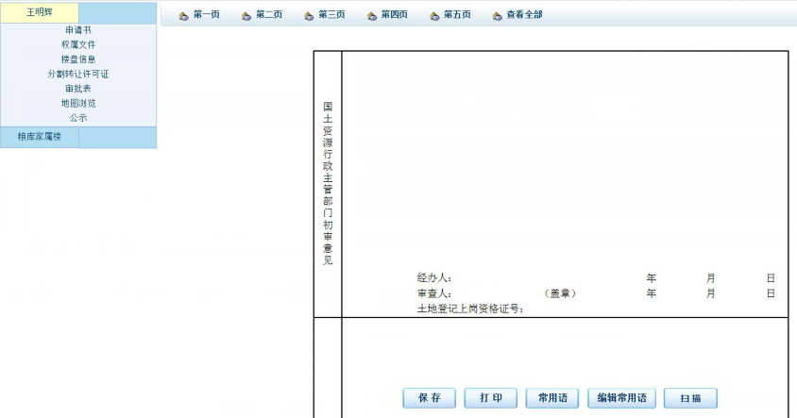
在办理页面中，点击左侧的“申请书”，则可以编辑相应信息。
在办理页面中，点击左侧的“权属文件”，则可以编辑相应信息。
在办理页面中，点击左侧的“楼盘信息”，则可以编辑相应信息。
在办理页面中，点击左侧的“分割转让许可证”，则可以编辑相应信息。
在办理页面中，点击左侧的“审批表”，则可以编辑相应信息。
在办理页面中，点击左侧的“地图浏览”，进入GIS图形的浏览页面，直接定位到项目宗地上。
在办理页面中，点击左侧的“公示”，则可以确定业务流程是否需要公示，若需要公示，则下一活动进行公示，否则下一活动直接进行审批。选择“是”或“否”，点击【确定】按钮即可，如下图：
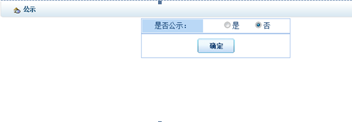

公示
功能概述：地籍科经办人员，根据业务实际情况，打印公告，公告分三类：权属公告、遗失公告和注销公告。
操作步骤：
- 接收：登录电子政务系统，点击系统左侧导航栏中的“业务办理”→“办理业务箱”，右侧列表显示所有待办理的业务流程，根据需要选择相应的流程进行办理。
- 办理：打印公告，默认显示“权属公告”。同3.3.4公示中的权属公告。
在办理页面中，点击“遗失公告”，则可以打印遗失公告。同3.3.4公示
中的遗失公告。
在办理页面中，点击“注销公告”，则可以打印注销公告。同3.3.4公示中的注销公告。

审批
功能概述：主管局长，填写审核意见、负责人、日期及土地登记资格证号，填写完成后，点击【保存】按钮，弹出窗口提示“您确定要转出吗？”，点击【确定】按钮，则可以直接转出到下一活动，点击【关闭】按钮，则活动不转出，可继续查看该项目的相关信息，如申请书、权属文件、地籍调查表、审批表。
可使用【常用语】功能，从已编写的常用语中选择。可使用【编辑常用语】功能，编辑常用语。常用语具体操作参见2.3节的常用语功能介绍。
操作步骤：
- 接收：登录电子政务系统，点击系统左侧导航栏中的“业务办理”→“办
理业务箱”，右侧列表显示所有待办理的业务流程，根据需要选择相应的流程进行办理。
- 办理：填写审批表中的审核意见，如下图：
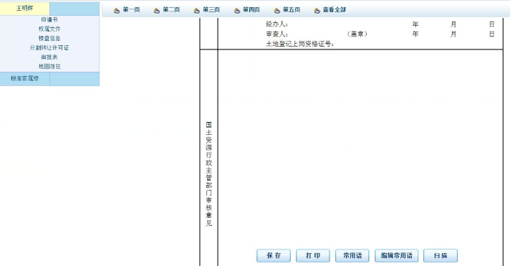
在办理页面中，点击左侧的“申请书”，则可以编辑相应信息。
在办理页面中，点击左侧的“权属文件”，则可以编辑相应信息。
在办理页面中，点击左侧的“楼盘信息”，则可以编辑相应信息。
在办理页面中，点击左侧的“分割转让许可证”，则可以编辑相应信息。
在办理页面中，点击左侧的“审批表”，则可以编辑相应信息。
在办理页面中，点击左侧的“地图浏览”，进入GIS图形的浏览页面，直接定位到项目宗地上。

大厅登记缮证
功能概述：地籍科经办人员，填写土地登记卡及土地登记卡续表信息，填写土地证信息并打印土地证，归档，入库。
操作步骤：
- 接收：登录电子政务系统，点击系统左侧导航栏中的“业务办理”→
“办理业务箱”，右侧列表显示所有待办理的业务流程，根据需要选择相应的流程进行办理。
- 办理：填写土地登记卡及土地登记卡续表信息，填写完毕点击【保存】
按钮。操作与3.3.6大厅登记缮证相同，请参见。

楼盘变更登记
楼盘变更登记，是指因楼盘的房屋权利人发生改变导致的土地权利人发生改变，或者因土地权利人姓名或者名称、地址和土地用途等内容发生变更而进行的登记。

流程图

角色与活动对应表
编号 | 活动名称 | 办理角色
 | 大厅调查记事 | 地籍科经办人
 | 初审 | 地籍科科长
 | 公示 | 地籍科经办人
 | 审批 | 主管局长
 | 大厅登记缮证 | 地籍科经办人

活动使用说明

项目受理
功能概述：地籍科经办人员，在系统中进行项目受理，启动项目。
操作步骤：项目受理是业务流程的第一步，申请人申请办理业务，业务人员接受申请，开始业务流程的办理。用户登录系统后，选择系统左侧导航栏中第一项“业务办理”功能下的第一个子功能“项目受理箱”。如下图：
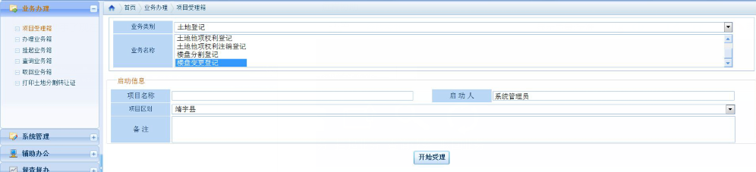
根据业务需要，选择“业务类别”中的土地登记，选择“业务名称”中的“楼盘变更登记”。然后填写项目名称、启动人、备注等信息。
填写完毕后，点击【开始受理】按钮，即可启动一个新的项目。

大厅调查记事
功能概述：地籍科经办人员，填写受让人信息、填写转让人信息、填写土地登记申请书、扫描权属资料、填写地籍调查表、审批表、图形处理等。
操作步骤：
- 接收：经办人员登录电子政务系统，在系统左侧导航栏中点击“业务办理”→“办理业务箱”，右侧列表显示的是已经受理的业务流程，根据业务需要选择相应的流程。
- 办理：选择需要办理的流程，点击上方的【办理】按钮（或双击项目名称），进入办理页面，首先填写受让人信息，然后填写添加转让人，如下图：
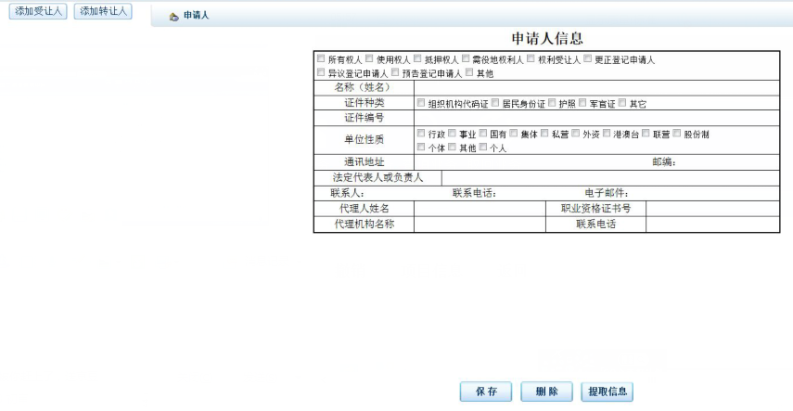
上图中，首先要添加的是受让人信息，根据实际业务情况进行认真填写，然后点击【保存】按钮。若想删除受让人信息，点击【删除】按钮。未保存受让人前，点击【提取信息】按钮时，弹出窗口提示“请先保存受让人”。【提取信息】按钮的功能是指，添加完转让人后，将转让人的信息直接提取过来，不需要用户重复填写。如下图：
受让人信息保存成功后，马上添加转让人。点击【添加转让人】按钮，进入填写转让人信息页面，如下图：
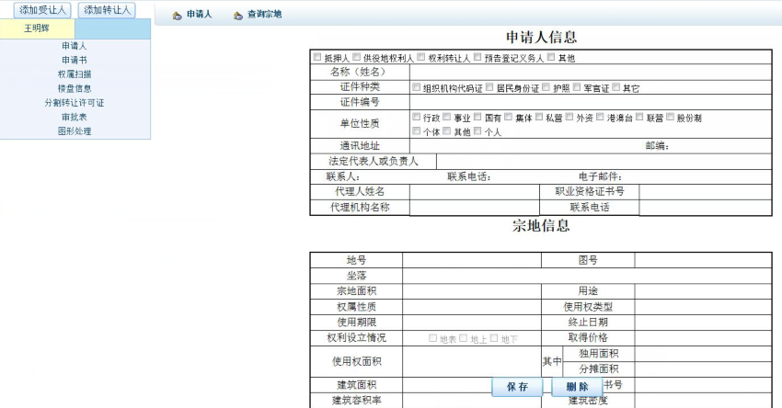
在添加转让人页面中，可以直接填写转让人信息，填写完毕点击【保存】按钮。点击【删除】按钮，可以删除该转让人。另外可以点击“查询宗地”，查询已有宗地的信息，如下图所示：
在上图查询宗地页面中，可输入证书号、权利人姓名、宗地地号等查询条件，点击【查询】按钮，则下方列表中显示出相应信息，支持模糊查询。该查询只能查询出在系统中进行过楼盘分割登记的权利人信息。
从查询结果列表中，点击【查看】按钮，则可以查看该权利人的详细信息。点击【地图浏览】按钮,可以通过gis控件查看对应的宗地。点击【选择】按钮，则将该权利人直接添加为转让人，并在左侧权利人列表中显示出来。点击【保存】按钮，可以保存转让人信息。点击【删除】按钮，可以删除转让人。
受让人和转让人信息填写完毕后，则可以填写受让人的申请书信息，扫描相应权属资料，填写地籍调查表信息，填写审批表信息等。可点击【提取信息】按钮，直接将查询宗地时选择的转让人的宗地相关信息全部提取过来，提取成功后提示用户，提取成功。如下图所示：
- 在办理页面中，点击左侧的“申请人”，则可以编辑申请人信息。
- 点击左侧的“申请书”，则可以填写申请书信息，申请书一共包含四页，
可分别点击上方的“第一页”，“第二页”，“第三页”，“第四页”进行申请书信息填写。点击“查看全部”，可以查看申请书四页的打印样式，若发现其中哪项数据填写错误，可回到相应的页面进行修改，修改后点击【保存】按钮。
- 点击左侧的“权属扫描”，进入权属资料扫描页面，权属扫描功能的使
用参见3.3.2大厅调查记事。
- 点击左侧的“楼盘信息”，则可以填写楼盘信息，用于分割转让许可证
上的部分信息。修改后点击【保存】按钮。也可以提前以前填写过的楼盘信息数据，如需提取点击【提取信息】按钮。
- 点击左侧的“分割转让许可证”，则可以填写分割转让许可证信息，分
割转让许可证可共包含3页，分别点击上方的“第一页”，“第二页”，“第三页”，进行分割转让许可证的填写。点击“查看全部”，可以查看分割转让许可证三页的打印样式，若发现其中哪项数据填写错误，可回到相应的页面进行修改，修改后点击【保存】按钮。
- 点击左侧的“审批表”，则可以填写审批表信息，审批表一共包含五页，
可分别点击上方的“第一页”，“第二页”，“第三页”，“第四页”，“第五页”，进行审批表信息的填写。点击“查看全部”，可以查看审批表五页的打印样式，若发现其中哪项数据填写错误，可回到相应的页面进行修改，修改后点击【保存】按钮。
- 点击左侧的“图形处理”，进入GIS图形的处理页面，直接定位到转让
人的宗地上，如果宗地图形有变化可以重新导入正确的空间数据，与受让人进行权属关联，具体操作参见3.3.2大厅调查记事。

初审
功能概述：地籍科科长，填写审批表中的审查人、审查日期及土地登记资格证号，填写完成后，点击【保存】按钮即可。确定是否需要公示，若需要公示，则下一活动进行公示，否则下一活动直接进行审批。
可使用【常用语】功能，从已编写的常用语中选择。可使用【编辑常用语】功能，编辑常用语。常用语具体操作参见2.3节的常用语功能介绍。
可查看审批表中的初审意见，如有问题可进行修改或者驳回给经办人进行修改。可编辑申请书信息，可查看扫描的权属资料，可编辑地籍调查表信息。
操作步骤：
- 接收：登录电子政务系统，点击系统左侧导航栏中的“业务办理”→“办理业务箱”，右侧列表显示所有待办理的业务流程，根据需要选择相应的流程进行办理。
- 办理：编辑审批表中的初审意见，点击【常用语】按钮。如下图：
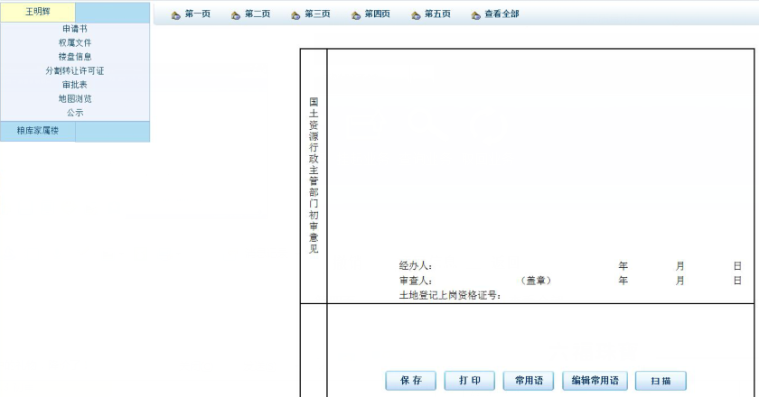
在办理页面中，点击左侧的“申请书”，则可以编辑申请书信息。
在办理页面中，点击左侧的“权属文件”，则可以查看权属资料。
在办理页面中，点击左侧的“楼盘信息”，则可以编辑相应信息。
在办理页面中，点击左侧的“分割转让许可证”，则可以编辑相应信息。
在办理页面中，点击左侧的“审批表”，则可以编辑相应信息。
在办理页面中，点击左侧的“地图浏览”，进入GIS图形的浏览页面，直接定位到项目宗地上。
在办理页面中，点击左侧的“公示”，则可以确定业务流程是否需要公示，若需要公示，则下一活动进行公示，否则下一活动直接进行审批。选择“是”或“否”，点击【确定】按钮即可。

公示
功能概述：地籍科经办人员，根据业务实际情况，打印公告，公告分三类：权属公告、遗失公告和注销公告。
操作步骤：
- 接收：登录电子政务系统，点击系统左侧导航栏中的“业务办理”→“办理业务箱”，右侧列表显示所有待办理的业务流程，根据需要选择相应的流程进行办理。
- 办理：打印公告，默认显示“权属公告”。同3.3.4公示中的权属公告。
在办理页面中，点击“遗失公告”，则可以打印遗失公告。同3.3.4公示
中的遗失公告。
在办理页面中，点击“注销公告”，则可以打印注销公告。同3.3.4公示
中的注销公告。

审批
功能概述：主管局长，填写审核意见、负责人、日期及土地登记资格证号，填写完成后，点击【保存】按钮，弹出窗口提示“您确定要转出吗？”，点击【确定】按钮，则可以直接转出到下一活动，点击【关闭】按钮，则活动不转出，可继续查看该项目的相关信息，如申请书、权属文件、地籍调查表、审批表。
可使用【常用语】功能，从已编写的常用语中选择。可使用【编辑常用语】功能，编辑常用语。常用语具体操作参见2.3节的常用语功能介绍。
操作步骤：
- 接收：登录电子政务系统，点击系统左侧导航栏中的“业务办理”→“办
理业务箱”，右侧列表显示所有待办理的业务流程，根据需要选择相应的流程进行办理。
- 办理：填写审批表中的审核意见，如下图：
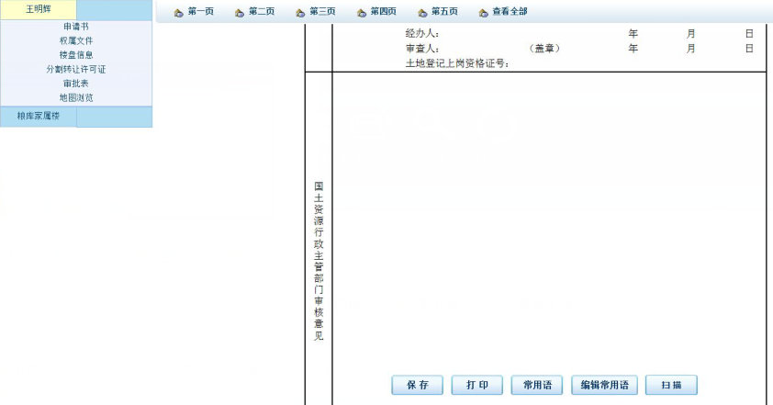
在办理页面中，点击左侧的“申请书”，则可以编辑申请书信息。
在办理页面中，点击左侧的“权属文件”，则可以查看权属资料。
在办理页面中，点击左侧的“楼盘信息”，则可以编辑相应信息。
在办理页面中，点击左侧的“分割转让许可证”，则可以编辑相应信息。
在办理页面中，点击左侧的“审批表”，则可以编辑相应信息。
在办理页面中，点击左侧的“地图浏览”，进入GIS图形的浏览页面，直接定位到项目宗地上。

大厅登记缮证
功能概述：地籍科经办人员，填写土地登记卡及土地登记卡续表信息，填写土地证信息并打印土地证，归档，入库。
操作步骤：
- 接收：登录电子政务系统，点击系统左侧导航栏中的“业务办理”→
“办理业务箱”，右侧列表显示所有待办理的业务流程，根据需要选择相应的流程进行办理。
- 办理：填写土地登记卡及土地登记卡续表信息，填写完毕点击【保存】

